Уважаемые родители!

МАДОУ «Детский сад № 73» использует в работе автоматизированную информационную систему на платформе АИС «Мультипас.Садик».

У Вас имеется возможность пользоваться мобильным приложением «Мультипас.Садик». Для родителей.

**Возможности мобильного приложения:**

-через приложение вы сможете сообщать воспитателю о планируемом отсутствии ребенка в детском саду (с указанием причины) или о его выходе. Сообщать нужно накануне дня отсутствия или выхода ребенка до 12.00.ч

- будете видеть табель посещения;

- начисленные суммы оплаты за детский сад, долги и переплату

- оплачивать услуги в своем банке сразу из приложения через СПБ (систему быстрых платежей);

- видеть меню

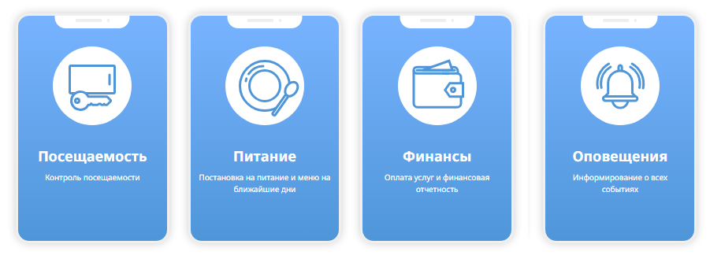

**Для использования приложения Вам необходимо:**

1. Подписать дополнительное соглашение с детским садом (выдаст воспитатель).
2. Дождаться, когда администрация детского сада зарегистрирует Вас в системе (сообщит воспитатель).
3. Установить приложение Мультипас. Садик. Для родителей

**Как установить мобильное приложение Мультипас. Садик?**Шаг 1. Зайдите в Play Market или App Store  
Шаг 2. Наберите в поисковой строке «Мультипас. Садик» Для родителей.  
Шаг 3. Когда вы попадете на страницу программы, нажмите кнопку «установить».  
Шаг 4. После загрузки приложения, кликните «открыть». Следуйте подсказкам в приложении